康寧學校財團法人康寧大學
資訊管理科


`

實習申請履歷

學號：110534235
姓名：周佳儀

實習期間：中華民國113年2月19日至6月21日
康寧學校財團法人康寧大學
資訊管理科
實習生履歷表
學號：110534235 |  | 姓名：周佳儀 |  |  |  | 出生日期：2005 年 01 月 07 日 |  |  |  |  | 性別：女  照片
聯絡電話：0912345678  電子信箱：110534235@stu.ukn.edu.tw |  |  |  |  | 
地址：台北市中山區南京東路三段200號
已修習專業核心科目
科目名稱 |  |  |  | 學分 | 科目名稱 |  |  | 學分 | 科目名稱 |  |  | 學分
JAVA程式語言 |  |  |  | 3/3 | 中英文輸入 |  |  | 1/1 | 作業系統 |  |  | 2
創意機器人 |  |  |  | 2 | 商品攝影與後製 |  |  | 2 | 商業套裝軟體 |  |  | 2/2
微積分 |  |  |  | 3 | 微電影製作 |  |  | 2 | 數位化資料處理 |  |  | 2/2
數位整合行銷 |  |  |  | 3 | 會計學 |  |  | 3/3 | 會計概論 |  |  | 3/3
硬體裝修 |  |  |  | 2/2 | 程式設計 |  |  | 3/3 | 管理學 |  |  | 2/2
系統分析與設計 |  |  |  | 3 | 統計學 |  |  | 3 | 經濟學 |  |  | 3/3
網頁設計 |  |  |  | 2/2 | 行動網頁程式開發 |  |  | 3/3 | 行銷企劃書撰寫 |  |  | 2
行銷管理 |  |  |  | 2/2 | 計算機網路 |  |  | 2 | 資料庫伺服器管理與實作 |  |  | 2
資料庫管理實務(SQL) |  |  |  | 2 | 資料結構 |  |  | 3 | 資訊科技 |  |  | 2
資訊科技進階 |  |  |  | 2 | 辦公室自動化 |  |  | 2/2 | 電腦繪圖與動畫 |  |  | 3
操行平均成績 |  |  | □ 優 ■ 甲 □ 乙 □ 丙 □ 丁
相 關 證 照
勞動部 |  |  |  | 國際證照 |  |  | 國內證照 |  |  | 其他證照
電腦硬體裝修丙級
網頁設計丙級
電腦軟體應用乙級
語文能力 | 英語 ■精通□中等□略懂  日語 □精通□中等□略懂 |  |  |  |  |  |  | 台語 □精通■中等□略懂  客語 □精通□中等□略懂
自傳下列各項內容請參酌使用，亦可自行書寫。
  - 家庭生活
  - 求學經過、社團活動。
  - 個人專長、簡要經歷。
  - 未來生涯規劃。
自傳
我目前為在學學生，在求學過程中逐步培養對未來職涯的方向與責任感。透過課堂學習與小組合作，我學會基礎專業知識，也逐漸建立主動學習與自我管理的能力。
在校期間，我重視時間規劃與任務執行，能依照進度完成交辦事項，並在遇到不熟悉的內容時主動查詢資料或請教他人。這樣的學習態度，讓我在多項課程與專題中累積實務思考能力。
我期望透過實習機會，將所學理論應用於實際工作情境中，觀察職場運作並學習團隊合作與溝通方式。同時，也希望在前輩指導下，提升專業能力與解決問題的經驗。
未來，我將以謙虛、負責的態度面對實習工作，積極學習、確實完成任務，期望能為團隊帶來助益，並為自身職涯奠定良好基礎。

成績單


證照
 | 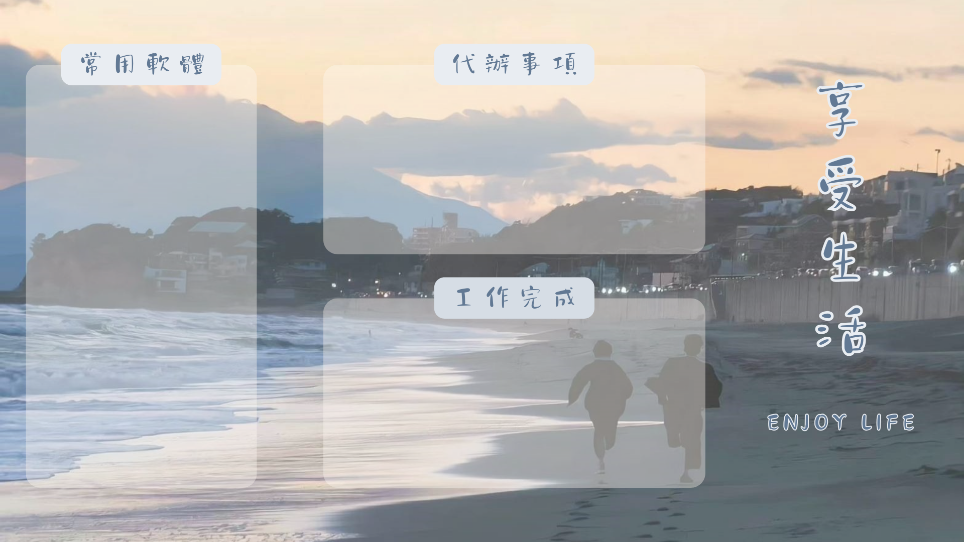
電腦硬體裝修丙級 | 網頁設計丙級
None | None
電腦軟體應用乙級
None | None
None | None

缺況紀錄
項目 | 時數
曠課 | 0 節
遲到 | 0 節
事假 | 0 節
病假 | 0 節
生理假 | 0 節
公假 | 4 節
喪假 | 0 節
總計 | 4 節

登錄學生資訊服務系統→缺曠記錄查詢截圖 (如下)
(查詢區間：1112至1121學期)
